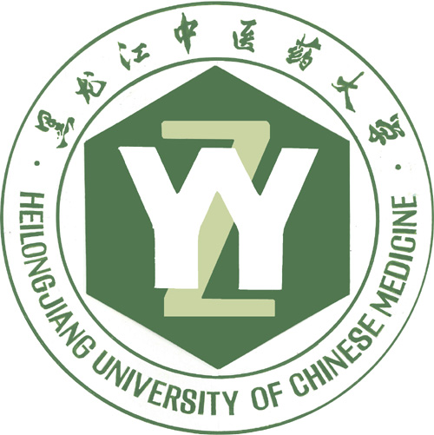
2015届毕业生供需见面洽谈会邀请函

尊敬的用人单位领导：
您好！衷心感谢贵单位对我校毕业生就业工作的关心与支持。
为配合贵单位2014--2015年度人才招聘引进工作，同时为我校毕业生求职择业创造条件，我校拟召开“黑龙江中医药大学2015届毕业生供需见面洽谈会”，恭请贵单位派员参加。现就有关事项函告如下：
会议时间：2014年11月8日（周六）8：00—12：00
会议地点：黑龙江中医药大学体育馆（哈市香坊区和平路24号）
形式内容：供需见面洽谈会为各用人单位设有招聘展位，各用人单位与我校毕业生通过供需见面洽谈会进行双向选择。
贵单位收函后请填写“黑龙江中医药大学2015届毕业生供需见面洽谈会回执表”（学校网站http://www.hljucm.net “通知公告—全部公告”栏有电子版下载），并与贵单位“营业执照”“组织机构代码证”电子版在11月3日前发电子邮件（354388073@qq.com）至我校，以便我们统一安排。
不能参加现场招聘会的单位也可将“用人计划”、“营业执照”、“组织机构代码证”电子版发送至邮箱中。我校将在2个工作日内完成审核，审核通过的单位即可通过“龙江中医药就业服务平台”微官网发布贵单位人才需求信息。
其他未尽事宜请电话联系会务组工作人员。
会务联系人： 周东雷0451－82193406 13654544778 传真：0451－82193406
张荣兴045—82193026 13945697374
通讯地址：哈尔滨市香坊区和平路24号黑龙江中医药大学招生就业处
邮 编：150040
会议免收展位费。往返路费和宿费自理。
如需要预定宾馆，请提前与我们联系，以便我们做好后勤保障及相关准备工作。
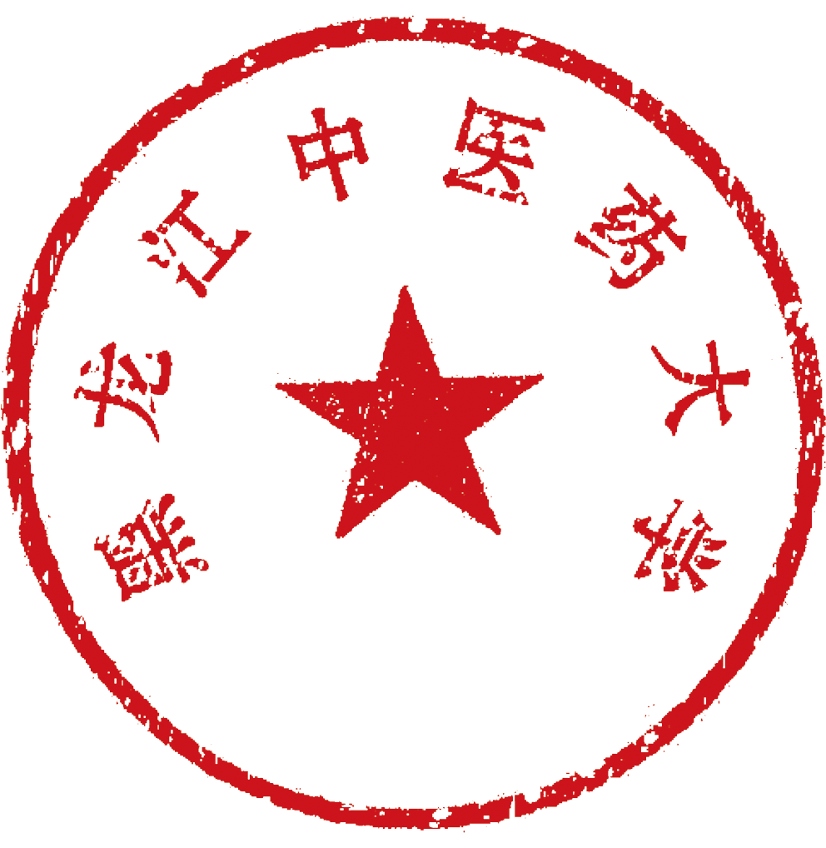
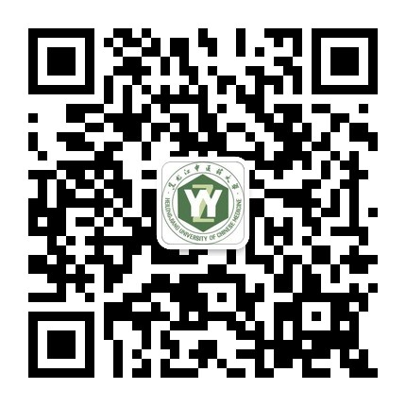
就业服务微信平台二维码 黑龙江中医药大学
二〇一四年九月二十七日
黑龙江中医药大学
简 介
黑龙江中医药大学始建于1954年，经半个多世纪的建设与发展，学校已成为具有较高教学、科研、医疗水平，在国内外有一定影响的高等中医药院校，现为黑龙江省重点建设的高水平大学。学校于2004年获得全国首批教育部本科教学工作水平评估优秀结论，2007年全国首家通过教育部本科中医学专业认证单位，2008年被确定为国家中医临床研究基地建设单位，2009年晋升全国精神文明建设工作先进单位。
学校下设11个学院、11个附属医院（9个非直属）、1个研究院、24个教学医院和62个实习基地。设有21个本科专业及13个专业方向，涵盖医、理、文、工、管等多个学科门类。有28个学科具有博士学位授予权，36个学科具有硕士学位授予权。
学校设有中医学、中药学、中西医结合、药学4个博士后科研流动站，是国家首批第二类特色专业（中医学）建设点和国家第一类特色专业（中药学、药物制剂和针灸推拿学）建设点。中药类人才培养模式创新实验区为教育部首批人才培养模式创新实验区，中医临床人才培养模式创新试验区为黑龙江省人才培养模式创新试验区。学校有国家级重点学科4个、国家中医药管理局重点学科21个、省级重点学科15个、省领军人才梯队15个，有国家级精品课程8门，省级精品课程22门，校级精品课程52门。学校为国务院学位委员会批准的临床医学博士、硕士专业学位教育试点院校，国家药品临床研究基地，“长江学者奖励计划”设置特聘教授岗位的高等院校之一。学校教学实验中心首批确定为国家级实验教学示范中心。“十五”以来，获国家教学成果一等奖1项、二等奖5项、省级教学成果奖49项。学校获全国首届优秀高等教育研究机构称号。
学校为教育部高等学校中药学类专业教学指导委员会主任委员单位，世界中医药联合会中药化学专业委员会和中药鉴定专业委员会会长单位，中华中医药学会理事会常务理事单位，中国高等中医药教育学会副理事长单位。
学校现有省部共建教育部重点实验室1个，国家中医药管理局重点研究室3个，国家中医药管理局三级实验室10个，省重点实验室3个，省普通高等学校重点实验室4个，黑龙江省校企合作工程技术中心2个，科技部中医药国际科技合作基地1个，黑龙江省中医药国际科技合作基地1个，黑龙江省科技创新平台1个。现为国家973计划项目首席科学家单位。“十五”以来，获得各级各类科研课题立项2217项，其中国家“973”项目4项、“863”项目1项；获得各级各类奖励749项，其中国家技术发明二等奖1项、国家科技进步二等奖7项、高等学校科学研究优秀成果奖（自然科学类）一等奖1项、高等学校科学研究优秀成果奖（科技进步类）一等奖1项、中国中西医结合学会科学技术奖一等奖3项、中华中医药科技进步一等奖2项、黑龙江省科学技术奖（自然科学类）一等奖5项、黑龙江省科学技术奖（科技进步类）一等奖6项，黑龙江省科学技术奖（技术发明类）一等奖1项。学校培养的博士撰写的论文分别于2008年和2012年获得教育部、国务院学位委员会“全国优秀博士学位论文”。在中药血清药物化学研究、中药天然药物药效物质基础研究方面处于国际先进水平，在方剂配伍规律、针灸作用机理研究和中医药治疗内科、妇科、肾病等重大疾病的临床研究方面处于国内领先水平。
学校附属第一医院（临床医学院）为国家中医临床研究基地建设单位、国家三级甲等医院、全国示范中医医院。学校附属第二医院（针灸推拿学院）是我省首家获得国家药物临床试验机构认定的中医院，为全国首批现代化中医院建设单位。两附院有国家级重点专科20个、省级重点专科30个。
学校现有教职工3184人（校本部1181人）。其中教授、副教授及相应职称人员887名，博士生导师114人，硕士生导师375人，有45位专家享受政府特殊津贴，卫生部有突出贡献中青年专家2名，百千万人才工程国家级人选4人，国家级教学名师3名，全国先进工作者1名，巾帼建功标兵1名，全国模范教师1名，全国优秀教师6名，现有长江学者讲座教授1人，龙江学者特聘教授13人，“千人计划”入选者1人，国家级教学团队3个，省级教学团队5个，省教育厅科技创新团队7个。
学校拥有省内唯一一家药物安全性评价中心，建立了黑龙江省中药材GAP研究中心；为“省医药工业校企合作专业委员会”牵头单位，与多家企业合作，成立了黑龙江中医药大学久久药业和黑龙江宝泉制药有限公司等校企联合的科技实业；建成了占地100万平方米的黑龙江中医药大学清河中药材种子种苗繁育基地，并在黑龙江省14个市、县建成中药材GAP示范基地。
学校具有接收外国留学生和港澳台学生学历教育资格，是教育部首批批准招收来华留学生院校之一，已同世界上30多个国家和地区的40多所医学院校或研究机构开展了教育、医疗、科技合作与交流，目前学校长期国际合作项目140项，接受国外来访学者500多人，培养外国留学生及港澳台学生5000多人。多次承办大型国际学术会议，连续举办了十届“中俄药学论坛”、二届中匈双边医药学术研讨会及首次中德睡眠研究学术讨论会，开办“龙江中医讲坛”。我校与英国伦敦南岸大学、哈尔滨师范大学联合在英国伦敦创办的世界首家中医孔子学院连续五次被评为“先进孔子学院”称号，2012年4月李长春出席我校中医孔子学院成立5周年庆典。2014年3月我校与美国中药联商会合作创办的黑龙江中医药大学美国分校正式成立，成为全球首个在海外开设中药学学士学位课程的机构。
学校教学科研设备总值达2.27亿元，有超导核磁共振波谱仪、超高效液相质谱联用仪、电子显微镜（透射）、激光共聚焦扫描仪等一批大型精密仪器设备。学校图书馆藏书278万册，实现文献采集、借阅及检索自动化、网络化。中医药文献检索中心被确定为中国中医药文献检索分中心，实现了文献检索国际化。学校编辑出版的《中医药学报》、《中医药信息》、《针灸临床杂志》均为中国自然科学Ⅰ类期刊，均被收录为中国科技核心期刊。
学校正在实施“优秀创新人才支持计划”，计划用5年时间，支持优秀创新人才172名，即院士后备人选2名，优秀领军人才10名，优秀青年学术带头人60名，优秀青年教师100名。努力建设一支高素质的人才队伍，提高教育教学质量，培养合格人才，保证学校可持续发展。
学校在党的十八大精神指引下，以科学发展观统领学校全局，继续解放思想，深化改革，科学发展、和谐发展、率先发展，为建设国内一流、国际上有一定影响的高水平中医药大学而努力奋斗！
黑龙江中医药大学
2015届毕业生分专业统计表
序号 | 专 业 | 学 历 | 人数
1 | 方剂学 | 博士研究生 | 13
2 | 生药学 | 博士研究生 | 6
3 | 药物分析学 | 博士研究生 | 2
4 | 针灸推拿学 | 博士研究生 | 5
5 | 中西医结合基础 | 博士研究生 | 9
6 | 中西医结合临床 | 博士研究生 | 8
7 | 中药学 | 博士研究生 | 22
8 | 中医妇科学 | 博士研究生 | 9
9 | 中医基础理论 | 博士研究生 | 6
10 | 中医临床基础 | 博士研究生 | 4
11 | 中医内科学 | 博士研究生 | 10
12 | 中医医史文献 | 博士研究生 | 6
13 | 方剂学 | 硕士研究生 | 17
14 | 护理学 | 硕士研究生 | 11
15 | 康复医学与理疗学 | 硕士研究生 | 9
16 | 人体解剖与组织胚胎学 | 硕士研究生 | 2
17 | 社会医学与卫生事业管理 | 硕士研究生 | 10
18 | 生药学 | 硕士研究生 | 20
19 | 药剂学 | 硕士研究生 | 41
20 | 药理学 | 硕士研究生 | 7
21 | 药物分析学 | 硕士研究生 | 14
22 | 药学 | 硕士研究生 | 11
23 | 针灸推拿学 | 硕士研究生 | 81
24 | 中西医结合基础 | 硕士研究生 | 14
25 | 中西医结合临床 | 硕士研究生 | 63
26 | 中药学 | 硕士研究生 | 40
27 | 中医儿科学 | 硕士研究生 | 13
28 | 中医妇科学 | 硕士研究生 | 46
29 | 中医骨科学 | 硕士研究生 | 5
30 | 中医基础理论 | 硕士研究生 | 10
31 | 中医临床基础 | 硕士研究生 | 17
32 | 中医伦理学 | 硕士研究生 | 1
33 | 中医内科学 | 硕士研究生 | 39
34 | 中医外科学 | 硕士研究生 | 26
35 | 中医五官科学 | 硕士研究生 | 10
36 | 中医医史文献 | 硕士研究生 | 6
37 | 针灸推拿七年制 | 硕士研究生 | 38
38 | 中医学七年制 | 硕士研究生 | 36
39 | 中医学（中西医结合）七年制 | 硕士研究生 | 40
40 | 护理学 | 本科 | 247
41 | 中医学(临床) | 本科 | 82
42 | 中西医临床医学 | 本科 | 486
43 | 中西医临床医学(妇儿) | 本科 | 61
44 | 中西医临床医学(中医外科) | 本科 | 41
45 | 制药工程 | 本科 | 181
46 | 中药资源与开发 | 本科 | 38
47 | 中药学 | 本科 | 76
48 | 生物技术(制药) | 本科 | 143
49 | 食品科学与工程 | 本科 | 36
50 | 药物制剂 | 本科 | 174
51 | 药学 | 本科 | 78
52 | 康复治疗学 | 本科 | 64
53 | 针灸推拿学 | 本科 | 115
54 | 针灸推拿学（康复） | 本科 | 55
55 | 古典文献学 | 本科 | 24
56 | 市场营销学 | 本科 | 24
57 | 应用心理学 | 本科 | 38
58 | 公共事业管理学 | 本科 | 41
59 | 医学美容技术 | 本科 | 47
60 | 护理学 | 本科 | 49
61 | 护理 | 专科 | 283
62 | 中医学 | 专科 | 334
63 | 医疗美容技术 | 专科 | 90
64 | 针灸推拿 | 专科 | 145
65 | 康复治疗技术 | 专科 | 58
66 | 中药 | 专科 | 34
67 | 中药制药技术 | 专科 | 56
合 计 |  |  | 3827

黑龙江中医药大学2015届毕业生供需见面洽谈会
回 执

单位名称： 单位地址：
来宾情况 | 姓 名 | 性别 | 职 务 | 联 系 方 式 |  |  |  | 邮 编
 |  |  |  | 办公电话 | 手 机 | E-mail | 通讯地址 | 邮 编
2014—2015年度用人计划
需求专业 | 学历要求 | 招聘计划 | 职位说明 | 岗位要求 | 工作地域 | 薪金待遇 | 其他

注：1、如需要订返程火车（飞机）票，请在回执上注明日期、车（航班）次；
2、参会人员如有变动，请来电及时告知。

